Phát hiện vật cản trong ảnh hướng tới hỗ trợ di chuyển cho người khiếm thị
Nguyễn Trần Kiên
Trường Đại học Sư phạm Kỹ thuật Hưng Yên | Mã sinh viên 12423018

Tóm tắt
Bài báo khảo sát phát hiện vật cản trong ảnh tĩnh hướng tới hỗ trợ nhận biết môi trường cho người khiếm thị. YOLO11n, YOLO11s và Faster R-CNN được khởi tạo từ trọng số COCO rồi tinh chỉnh 10 epoch trên ROD Final A4 gồm 25 lớp. Dữ liệu sau làm sạch có 18.151 ảnh huấn luyện, 3.318 ảnh xác thực và 1.611 ảnh kiểm thử. Để tránh so sánh sai lệch giữa Ultralytics và Torchvision, đầu ra ba mô hình
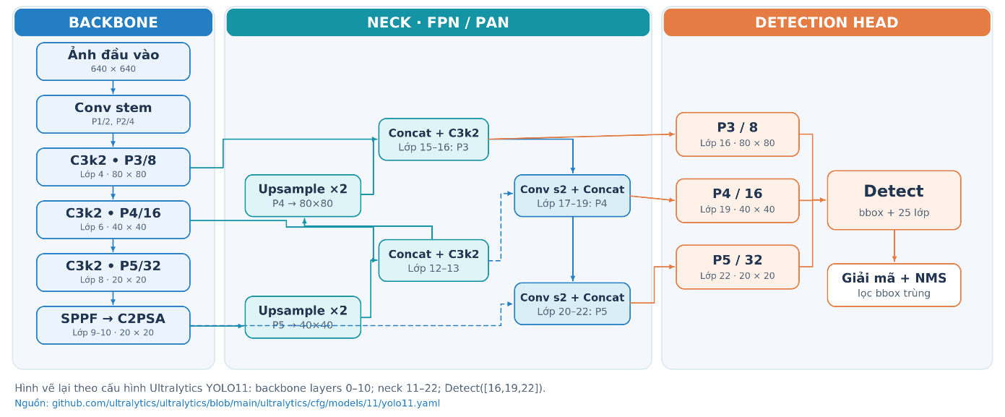
Hình 1 Kiến trúc YOLO11 gồm backbone, neck FPN PAN và ba đầu phát hiện đa tỷ lệ.

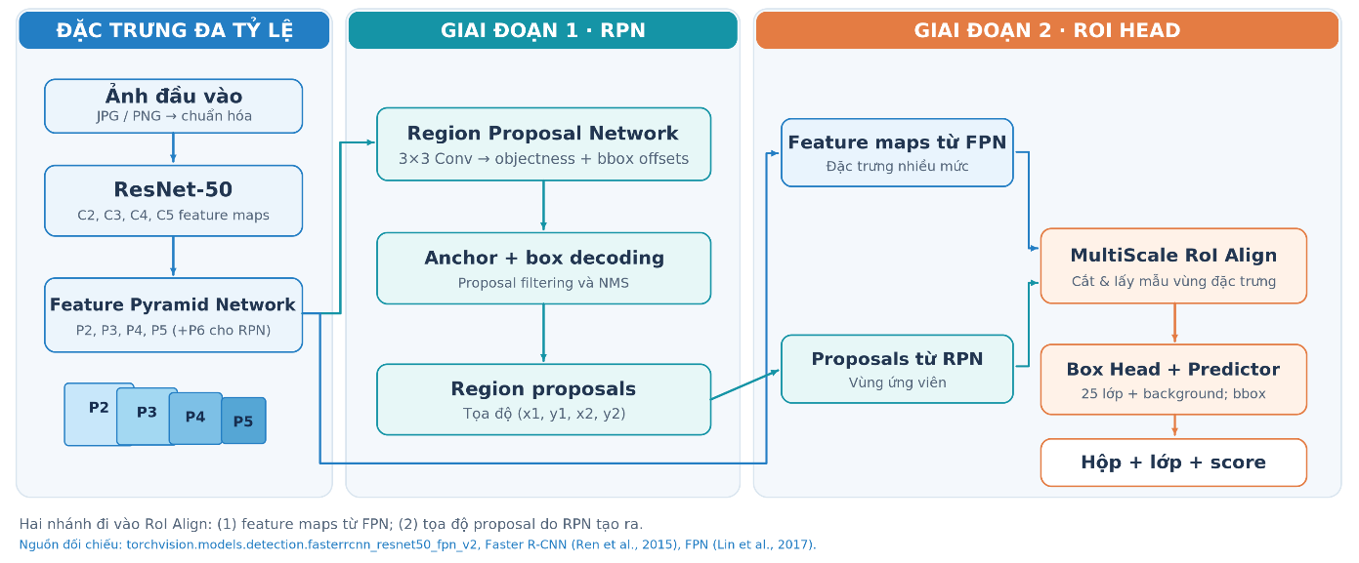
Hình 2 Kiến trúc Faster R-CNN ResNet-50 FPN V2 với RPN và RoI Head.

được chuẩn hóa và chấm bằng cùng evaluator. Trên TEST đã khóa, mAP50–95 của ba mô hình lần lượt là 0,5548; 0,5807 và 0,6782. Faster R-CNN đạt Recall 0,8496 và mAP50–95 cao nhất, nhưng phép đo CPU hiện có cho thấy độ trễ lớn hơn đáng kể. YOLO11s cải thiện so với YOLO11n, song lợi ích chất lượng đi kèm chi phí tính toán tăng. Các kết quả không chứng minh hội tụ tối ưu hoặc khả năng chạy thời gian thực.
Từ khóa: phát hiện vật cản; YOLO11; Faster R-CNN; ROD; thị giác máy tính.

Giới thiệu
Phát hiện đối tượng dự đoán đồng thời vị trí, lớp và điểm tin cậy của vật thể. Trong bối cảnh hỗ trợ người khiếm thị, bỏ sót vật cản làm giảm giá trị hỗ trợ, còn quá nhiều cảnh báo sai gây nhiễu. Vì vậy, lựa chọn mô hình phải xét đồng thời Recall, chất lượng định vị và chi phí suy luận; mAP cao nhất không mặc nhiên là lựa chọn triển khai tốt nhất.
Nghiên cứu trả lời ba câu hỏi: YOLO11s cải thiện bao nhiêu so với YOLO11n và phải trả giá thế nào về tài nguyên; Faster R-CNN nằm ở đâu trên đường đánh đổi chất lượng–độ trễ; và ba checkpoint có thể tích hợp vào một ứng dụng ảnh tĩnh
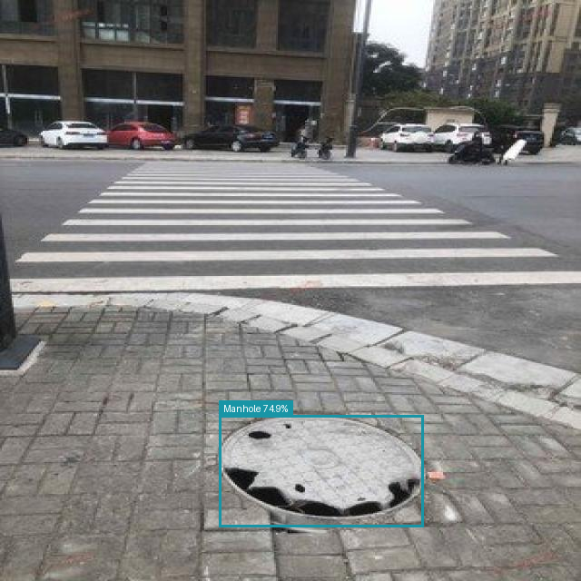
Hình 3 Ví dụ phát hiện nắp cống trong cảnh vỉa hè.

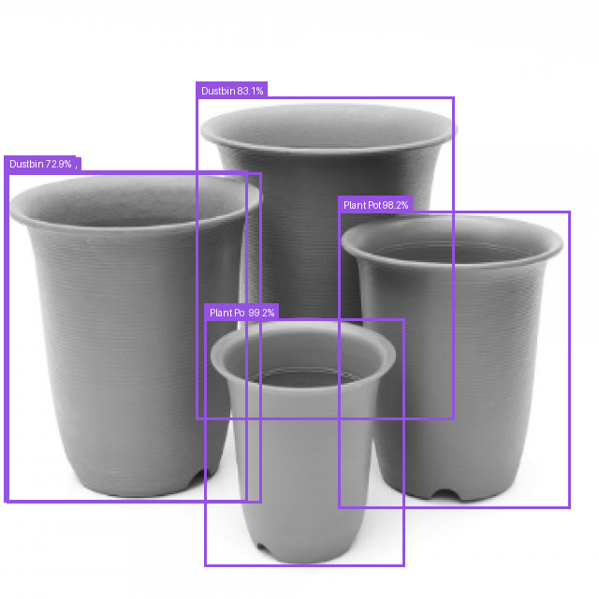
Hình 4 Ví dụ phát hiện nhiều vật cản và nhầm lẫn giữa Dustbin với Plant Pot.

thống nhất ở mức nào. Đóng góp gồm một phiên bản ROD đã đóng băng, evaluator chung cho hai framework, ngưỡng vận hành chọn trên VALID theo F₂, và ứng dụng Gradio hỗ trợ đủ ba mô hình.
Sản phẩm hiện chỉ nhận ảnh JPG/JPEG/PNG, hiển thị hộp bao, tên lớp, confidence, số lượng và cho tải ảnh kết quả. Công trình không đánh giá webcam, khoảng cách, cảnh báo âm thanh, GPS hay an toàn sử dụng ngoài thực tế.

Công trình liên quan
YOLO thực hiện phát hiện theo một lần truyền thuận; dự án sử dụng hai cấu hình YOLO11n và YOLO11s của Ultralytics [1]. Faster R-CNN là detector hai giai đoạn, trong đó mạng đề xuất vùng tạo ứng viên trước khi đầu vùng phân loại và tinh chỉnh hộp [2]. Backbone ResNet dùng kết nối tắt [3]; Feature Pyramid Network kết hợp đặc trưng nhiều độ phân giải [4]. E6 sử dụng builder Faster R-CNN ResNet-50 FPN V2 của Torchvision [5]. Kết quả từ tài liệu chỉ giải thích phương pháp, không thay cho phép đo trên ROD.

Dữ liệu ROD Final A4
ROD cung cấp ảnh cảnh đường phố và nhãn vật cản theo định dạng YOLO [6]. Phiên bản Final giữ 25 lớp theo ID 0–24. Quy mô sau làm sạch được trình bày ở Bảng .
Bảng 1 Quy mô ROD Final A4
Tập | Số ảnh | Số đối tượng
TRAIN | 18.151 | 30.793
VALID | 3.318 | 5.320
TEST | 1.611 | 2.354
Tổng | 23.080 | 38.467
Quy trình làm sạch giảm dữ liệu từ 24.326 xuống 23.080 ảnh. Các bước chính gồm xử lý trùng chính xác xuyên split, áp dụng bảy relabel Bike sang Motorcycle đã được duyệt, cách ly ảnh có bằng chứng leakage trực tiếp và kiểm tra lại cặp ảnh–nhãn. TEST không được dùng để quyết định taxonomy, siêu tham số hoặc ngưỡng. Báo cáo freeze ghi nhận không còn exact duplicate xuyên split; điều này không chứng minh mọi near-duplicate hoặc lỗi ngữ nghĩa đã được loại bỏ.

Phương pháp

Mô hình
E3 là YOLO11n khởi tạo từ yolo11n.pt; E4 là YOLO11s từ yolo11s.pt. E6 dùng Faster R-CNN ResNet-50 FPN V2 pretrained COCO, thay đầu phân loại bằng 26 đầu ra gồm nền. Nhãn YOLO 0–24 được ánh xạ sang Torchvision 1–25 khi huấn luyện và đổi ngược khi suy luận.

Chỉ số và evaluator

IoU(Bp, Bgt) = |Bp ∩ Bgt| / |Bp ∪ Bgt|Precision = TP / (TP + FP)Recall = TP / (TP + FN)Fβ = (1 + β²)PR / (β²P + R); F2 = 5PR / (4P + R)AP = ∫₀¹ Pinterp(R)dR; mAP50:95 = (1/10) Σ APt, t ∈ {0,50; 0,55; …; 0,95}

Với số phát hiện đúng TP, báo nhầm FP và bỏ sót FN,
Với TP, FP và FN: P = TP/(TP + FP), R = TP/(TP + FN), F₂ = 5PR/(4P + R).
AP là diện tích nội suy dưới đường Precision–Recall. mAP50 dùng IoU 0,50; mAP50–95 lấy trung bình tại mười mức IoU từ 0,50 đến 0,95. Evaluator thu prediction tại confidence 0,01, NMS IoU 0,7 và tối đa 300 prediction; AP dùng tối đa 100 detection và 101 điểm Recall. Đây là scorer COCO-style tự triển khai, không phải pycocotools chính thức [7].
Ngưỡng vận hành được chọn bằng micro-F₂ trên VALID và không đổi theo từng ảnh. E3, E4 và E6 lần lượt dùng 0,22; 0,19 và 0,59. Đây là điểm cắt để lọc prediction, không phải hiệu chuẩn xác suất confidence.

Thiết lập thực nghiệm
E3 và E4 dùng ảnh 640, batch 8, SGD, learning rate đầu 0,01, weight decay 0,0005 và seed 0. Hai mô hình chỉ chạy 10 epoch đầu của lịch 30 epoch; learning rate tại epoch 10 vẫn khoảng 0,00703 và close-mosaic chưa kích hoạt. Vì vậy, báo cáo không tuyên bố mô hình đã hội tụ.
E6 dùng batch 2, SGD với learning rate 0,005, momentum 0,9, weight decay 0,0005, StepLR chu kỳ ba epoch và hệ số 0,1; transform đặt cạnh ngắn 640, cạnh dài tối đa 960. Một số log môi trường rời của E6 còn thiếu, nên không suy diễn phần cứng hay đường cong huấn luyện ngoài bằng chứng hiện có.
Checkpoint YOLO được chọn theo fitness ưu tiên mAP50–95. Code E6 lưu best weights khi mAP50–95 VALID của TorchMetrics tăng. Do scorer huấn luyện của hai framework khác nhau, bảng chính chấm lại cả ba checkpoint bằng evaluator chung.

Kết quả và thảo luận

Chất lượng trên VALID
Bảng dùng cùng 3.318 ảnh, 5.320 ground-truth object và cùng evaluator. Precision và Recall được báo tại threshold vận hành; mAP được tính trên dải confidence đã thu.
Bảng 2 Kết quả trên VALID bằng evaluator chung
Mô hình | Threshold | Precision | Recall | mAP50 | mAP50–95
E3 YOLO11n | 0,22 | 0,6455 | 0,7733 | 0,7958 | 0,5951
E4 YOLO11s | 0,19 | 0,6502 | 0,8075 | 0,8049 | 0,6145
E6 Faster R-CNN | 0,59 | 0,7483 | 0,8453 | 0,8701 | 0,6604
E4 cao hơn E3 3,42 điểm phần trăm Recall và 1,94 điểm mAP50–95 trên VALID. E6 đạt bốn chỉ số cao nhất trong bảng. Các kết quả ủng hộ giả thuyết mô hình lớn hơn có thể cải thiện chất lượng trong ngân sách đã đo, nhưng chưa chứng minh ưu thế ngoài phân phối hoặc trên TEST.

Chi phí suy luận
Benchmark CPU dùng cùng 30 ảnh VALID, batch 1 và ba lượt warmup. FPS là nghịch đảo độ trễ suy luận tuần tự, không phải tốc độ webcam.
Bảng 3 Chi phí suy luận trong phép đo CPU
Mô hình | Tham số (M) | ms/ảnh | FPS
E3 | 2,59 | 76,26 | 13,11
E4 | 9,44 | 185,83 | 5,38
E6 | 43,38 | 2.511,30 | 0,40
E4 chậm hơn E3 khoảng 2,44 lần trong phép đo này. E6 đạt Recall VALID cao nhất nhưng độ trễ CPU gấp khoảng 13,51 lần E4. Không ngoại suy các số liệu này sang GPU, điện thoại hoặc hệ thống thời gian thực khi chưa đo trên cùng thiết bị đích.

Đánh giá TEST cuối
Ba báo cáo có trạng thái FINAL\_LOCKED, cùng 1.611 ảnh, 2.354 đối tượng và cùng fingerprint khóa đánh giá. Threshold vẫn là 0,22/0,19/0,59 như đã chọn bằng VALID. Bảng là kết quả chính của nghiên cứu; VALID chỉ còn vai trò chọn checkpoint, ngưỡng và kiểm tra pipeline.
Bảng 4 Kết quả cuối trên TEST bằng evaluator chung đã khóa
Mô hình | Precision | Recall | mAP50 | mAP50–95 | TP | FP | FN
E3 YOLO11n | 0,6551 | 0,7392 | 0,7518 | 0,5548 | 1.740 | 916 | 614
E4 YOLO11s | 0,6662 | 0,7732 | 0,7774 | 0,5807 | 1.820 | 912 | 534
E6 Faster R-CNN | 0,7570 | 0,8496 | 0,8754 | 0,6782 | 2.000 | 642 | 354
So với E3, E4 tăng 3,40 điểm phần trăm Recall và 2,59 điểm mAP50–95, đồng thời giảm 80 FN. So với E4, E6 tăng 7,65 điểm Recall và 9,75 điểm mAP50–95, giảm 180 FN và 270 FP. Vì ba mô hình dùng cùng TEST và protocol, các chênh lệch này có thể so sánh trực tiếp trong phạm vi run hiện tại. Chúng vẫn không phản ánh biến thiên theo seed hoặc độ bất định thống kê.
Bảng 5 AP50–95 theo 25 lớp trên TEST
Lớp | GT | E3 | E4 | E6
Bike | 48 | 0.6519 | 0.6896 | 0.8029
Building | 54 | 0.6450 | 0.7074 | 0.7390
Car | 247 | 0.5339 | 0.5404 | 0.6103
Person | 320 | 0.3982 | 0.4114 | 0.5737
Stairs | 222 | 0.5222 | 0.5572 | 0.5963
Traffic sign | 104 | 0.4103 | 0.3915 | 0.5274
Electrical Pole | 42 | 0.4730 | 0.4999 | 0.6292
Road | 37 | 0.4318 | 0.4183 | 0.5177
Motorcycle | 38 | 0.4391 | 0.4515 | 0.5051
Dustbin | 45 | 0.3622 | 0.4480 | 0.5111
Dog | 30 | 0.5944 | 0.3960 | 0.7733
Manhole | 242 | 0.7903 | 0.8130 | 0.8300
Tree | 150 | 0.5096 | 0.4567 | 0.5812
Guard rail | 69 | 0.3887 | 0.3788 | 0.6345
Pedestrian crosswalk | 189 | 0.4610 | 0.4896 | 0.5882
Truck | 43 | 0.5126 | 0.5433 | 0.6457
Bus | 55 | 0.5272 | 0.5725 | 0.6139
Bench | 28 | 0.6561 | 0.7690 | 0.7757
Traffic Cone | 92 | 0.5861 | 0.6273 | 0.6743
Fire hydrant | 25 | 0.8543 | 0.8952 | 0.8877
Teraffic Barrel | 19 | 0.8588 | 0.8378 | 0.9768
Plant Pot | 34 | 0.6137 | 0.6203 | 0.7206
Electrical Box | 34 | 0.5570 | 0.7137 | 0.8419
Chair | 151 | 0.6559 | 0.6927 | 0.7036
Bicycle Rack | 36 | 0.4371 | 0.5966 | 0.6944
E6 đạt AP50–95 cao nhất ở 24/25 lớp; E4 cao nhất ở Fire hydrant. Các lớp Person, Guard rail, Road và Motorcycle vẫn có AP50–95 thấp hơn nhóm lớp dễ nhận biết, cho thấy nhu cầu phân tích lỗi định tính thay vì chỉ dựa vào trung bình toàn tập.

Ứng dụng ảnh tĩnh
Ứng dụng Gradio chuẩn hóa đầu ra ba adapter thành hộp xyxy, class ID ROD, tên lớp, score và thời gian suy luận. Model được cache sau lần nạp đầu, ưu tiên CUDA khi có và fallback CPU. Người dùng tải ảnh, chọn E3/E4/E6, nhận diện, xem ảnh bbox cùng mô tả văn bản và tải PNG kết quả. Giao diện không có thanh confidence; threshold được đọc từ cấu hình đã chọn trên VALID.
Trạng thái ``không phát hiện'' không được diễn giải thành môi trường an toàn. Confidence cũng không phải xác suất an toàn đã hiệu chuẩn. Việc hỗ trợ người khiếm thị ngoài thực tế đòi hỏi đánh giá người dùng và điều kiện sử dụng, nằm ngoài phạm vi ảnh tĩnh hiện tại.

Giới hạn
Ba mô hình chỉ được fine-tune 10 epoch và chưa có bằng chứng hội tụ tối ưu. Mỗi mô hình chỉ có một run nên chưa ước lượng biến thiên theo seed. Benchmark dùng 30 ảnh trên CPU, chưa có VRAM và độ trễ GPU chung. Dữ liệu còn nhãn chờ duyệt và nguy cơ near-duplicate chưa được loại trừ hoàn toàn. Vì vậy, chênh lệch nhỏ không nên được diễn giải như ưu thế tổng quát.

Kết luận
Pipeline hiện tại cho phép so sánh YOLO11n, YOLO11s và Faster R-CNN trên cùng ROD Final bằng một evaluator thống nhất. TEST xác nhận YOLO11s cải thiện Recall và mAP50–95 so với YOLO11n; Faster R-CNN đạt chất lượng cao nhất trong ba checkpoint nhưng có chi phí CPU lớn nhất ở benchmark hiện có. Nếu ưu tiên chất lượng phát hiện ảnh tĩnh, E6 là lựa chọn theo kết quả TEST; nếu ưu tiên độ trễ CPU, E3 vẫn có lợi thế rõ rệt. Ứng dụng đã tích hợp đủ ba checkpoint, nhưng nghiên cứu không tuyên bố khả năng thời gian thực hoặc an toàn sử dụng thực tế.

Khả năng tái lập
Mọi số trong bài được đối chiếu với FACTS.md. Kết quả TEST nằm trong common\_test.json và common\_test\_per\_class.csv của từng mô hình; bản tổng hợp được khóa tại results/final\_test\_summary.json. Khóa đánh giá nằm tại app/evaluation\_lock.json.

Tài liệu tham khảo
[1] Ultralytics, YOLO11 Model Documentation.
[2] S. Ren, K. He, R. Girshick và J. Sun, Faster R-CNN: Towards Real-Time Object Detection with Region Proposal Networks, NeurIPS, 2015.
[3] K. He, X. Zhang, S. Ren và J. Sun, Deep Residual Learning for Image Recognition, CVPR, 2016.
[4] T.-Y. Lin và cộng sự, Feature Pyramid Networks for Object Detection, CVPR, 2017.
[5] Torchvision, Faster R-CNN ResNet-50 FPN V2 Documentation.
[6] Abtinzandi, ROD-Dataset, dataset card.
[7] COCO Consortium, Object Detection Evaluation.

